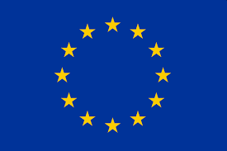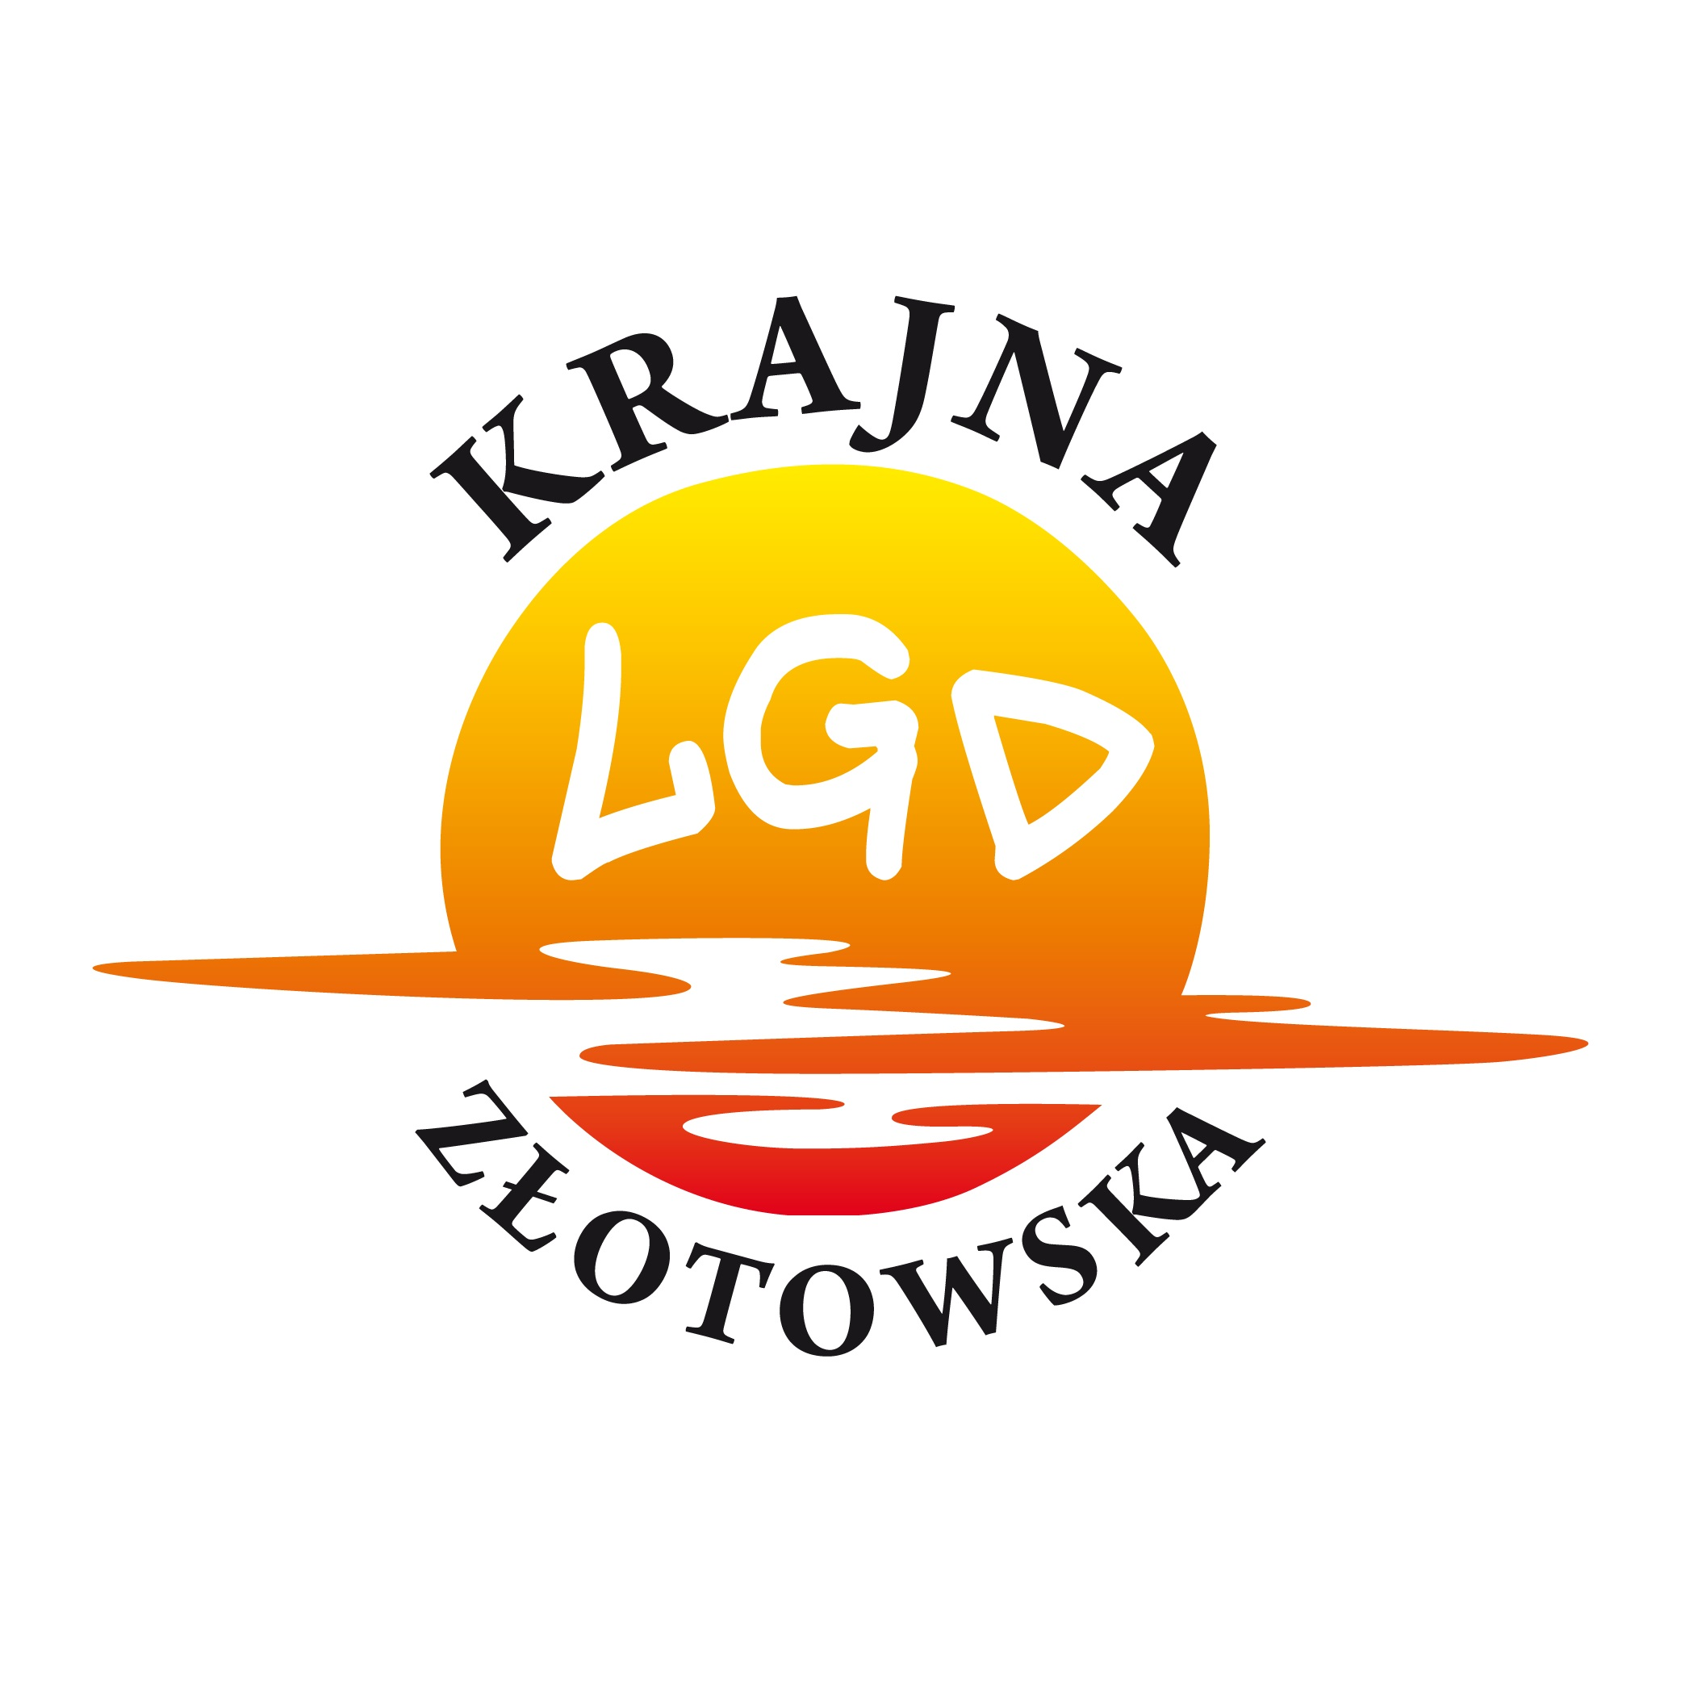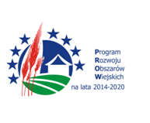

„Europejski Fundusz Rolny na rzecz Rozwoju Obszarów Wiejskich: Europa inwestująca w obszary wiejskie"

Biesiada Kół Gospodyń Wiejskich
z obszaru funkcjonowania
LGD Krajna Złotowska

Leśna Chata - Jastrowie
22.04.2022r. o godz. 16:30

Karta zgłoszenia Koła Gospodyń Wiejskich,
którą należy przesłać do Organizatora do dnia 20.04.2022r.
Prosimy o przesłanie zgłoszenia drogą mailową (skan/zdjęcie) – projekty@krajnazlotowska.pl

1.Nazwa Koła Gospodyń Wiejskich

……………………………………………………………………..
……………………………………………………………………..

2. Osoba do kontaktu (telefon / email)
……………………………………………………………………………………

3. Liczba osób biorących udział w wydarzeniu…………….
KGW gotujące – 6os.
KGW niegotujące – 4os. (pomoc w wydarzeniu)

(Rekomenduje się obecność w stroju KGW )

Imię i nazwisko: ……………………………………………………………....
Imię i nazwisko: ……………………………………………………………....
Imię i nazwisko: ……………………………………………………………....
Imię i nazwisko: ……………………………………………………………....
Imię i nazwisko: ……………………………………………………………....

Imię i nazwisko: ……………………………………………………………....
4. Kontakt do Organizatora wydarzenia:

Dyrektor Marek Romaniec - 505 977 466

Stowarzyszenie
LGD Krajna Złotowska
ul. Al. Piasta 32
77-400 Złotów
Tel. 67 263 33 98

Wyrażam zgodę na przetwarzanie moich danych osobowych przez Stowarzyszenie Lokalna Grupa Działania Krajna Złotowska w celu: Karty zgłoszenia Koła Gospodyń Wiejskich na ,, Biesiada Kół Gospodyń Wiejskich z obszaru funkcjonowania LGD Krajna Złotowska’’.
Podanie danych jest dobrowolne. Podstawą przetwarzania danych jest moja zgoda. Odbiorcami danych mogą być Stowarzyszenie Lokalna Grupa Działania Krajna Złotowska. Mam prawo wycofania zgody w dowolnym momencie. Dane osobowe będą przetwarzane przez okres związany z trwałością projektu. Mam prawo żądania od administratora dostępu do moich danych osobowych, ich sprostowania, usunięcia lub ograniczenia przetwarzania, a także prawo wniesienia skargi do organu nadzorczego. W przypadku pytań dotyczących przetwarzania danych osobowych prosimy o kontakt z Inspektorem Ochrony Danych pod adresem yukom@yukom.pl. Podstawa prawna – art. 6, art. 12 i13 Rozporządzenia Parlamentu Europejskiego i Rady (UE ) 2016/679 z dnia 27.04.2016r.

………………………………………

podpis zgłaszającego

